贵州省公路开发有限责任公司兴义营运管理中心文件

贵州省公路开发有限责任公司兴义营运管理中心2017年公开招聘工作人员
笔试名单公示

贵州省公路开发有限责任公司兴义营运管理中心 2017 年面向社会公开招聘机关工作人员报名工作已经结束，经资格初审，现将进入笔试的人员名单公示如下：

徐丽敏 刘祥凡 陈 鸿 侯 宇 岑柱勇

请以上人员于 2017 年 11 月 23-24 日（上午 9：00-11：30，下午 2：30-17：00）凭二代有效《居民身份证》到黔西南州人力资源和社会保障局十一楼人才服务局办公室（兴义市建设路 22号）领取准考证。逾期未领取的视为自动放弃。

咨询电话：0859-6360669。
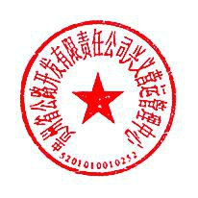

贵州省公路开发有限责任公司兴义营运管理中心

2017 年 11 月 17 日

